Alumno: Rodrigo Jeldres Carrasco

Respuestas:

1. Describir las variables. Comente (comportamiento, anomalías, etc.)

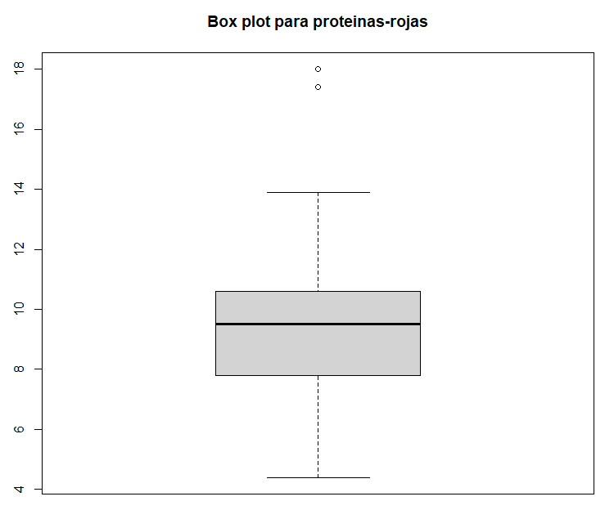

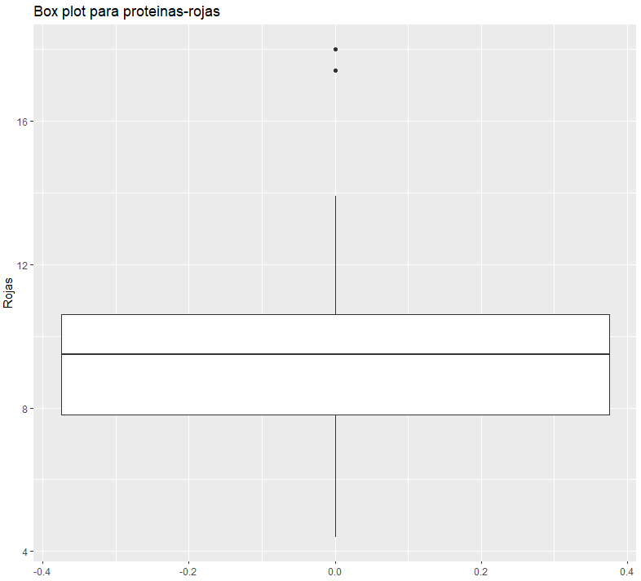

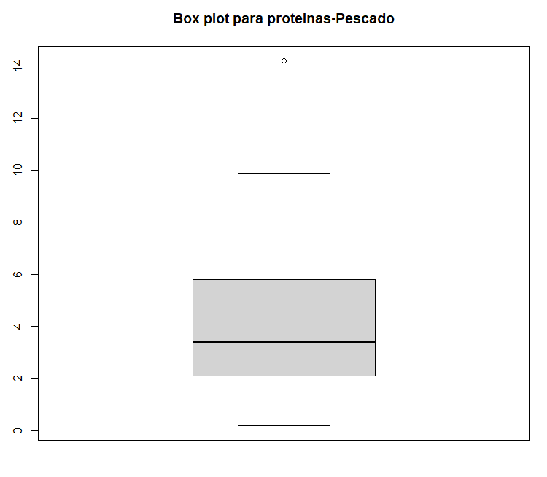

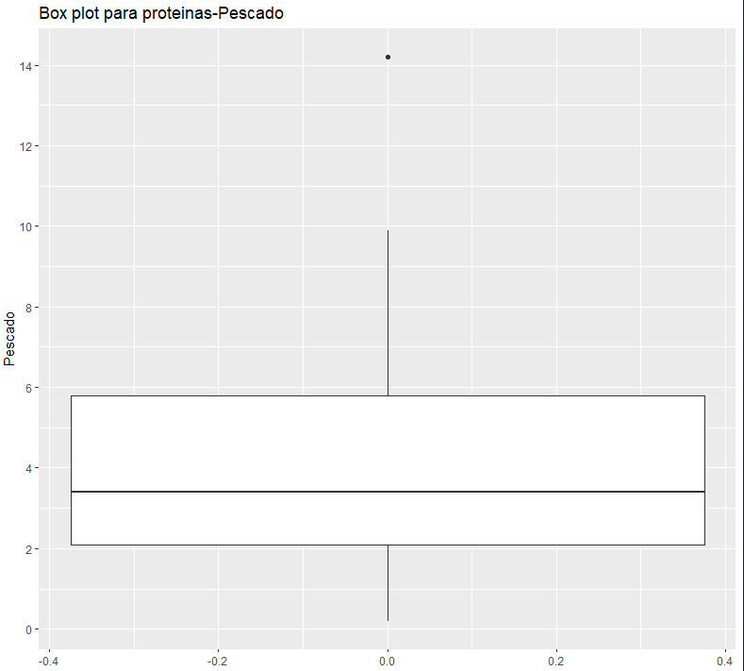

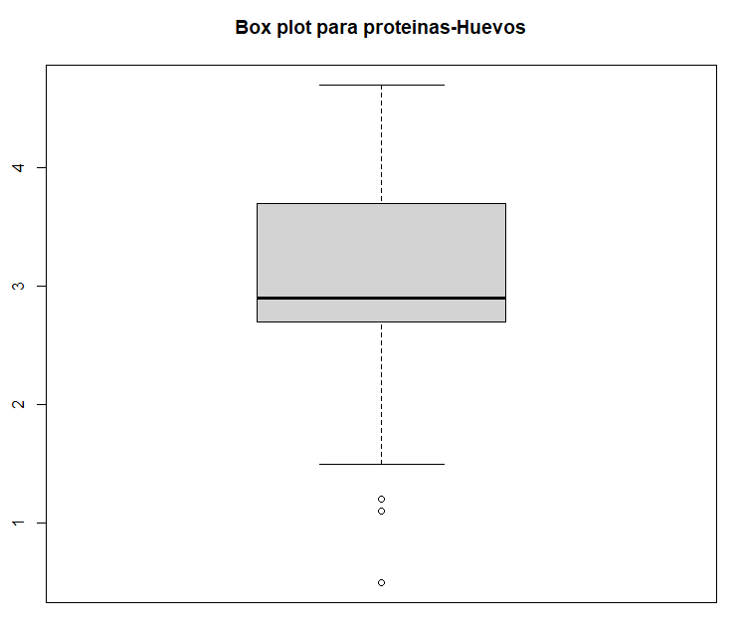

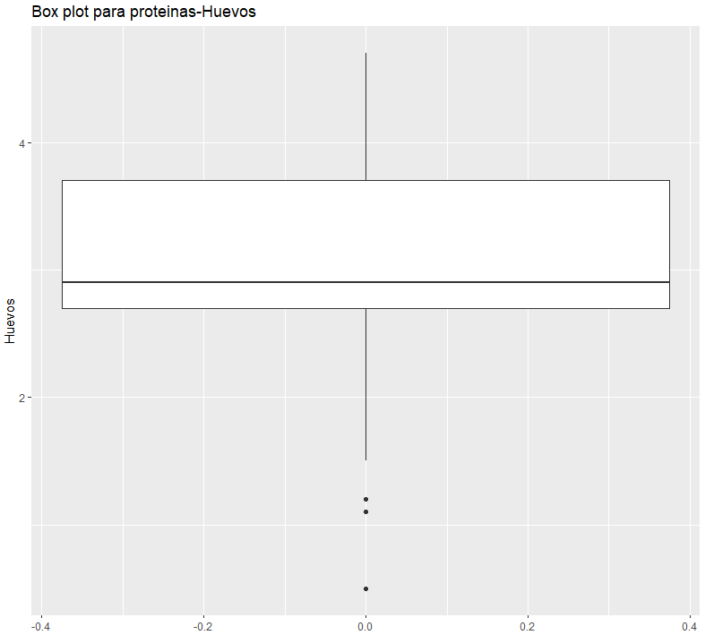

R: se visualizan algunos datos atípicos para las “proteínas” rojas, pescado, huevos

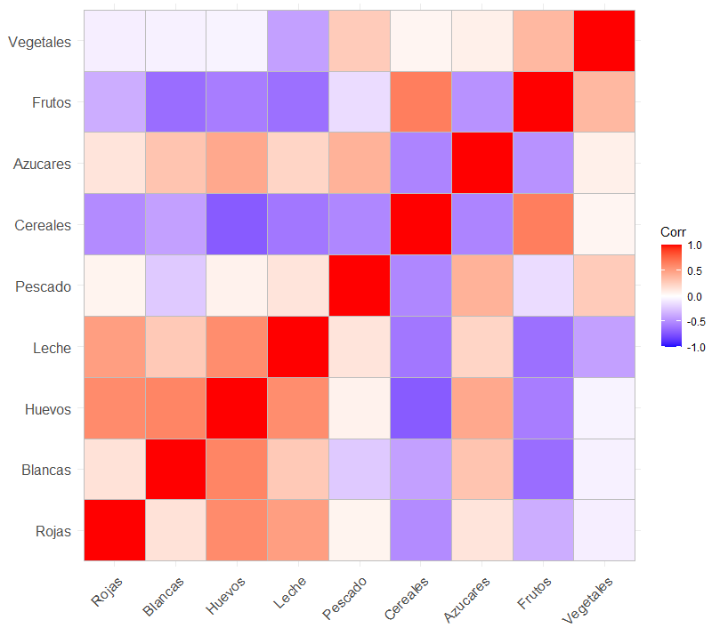

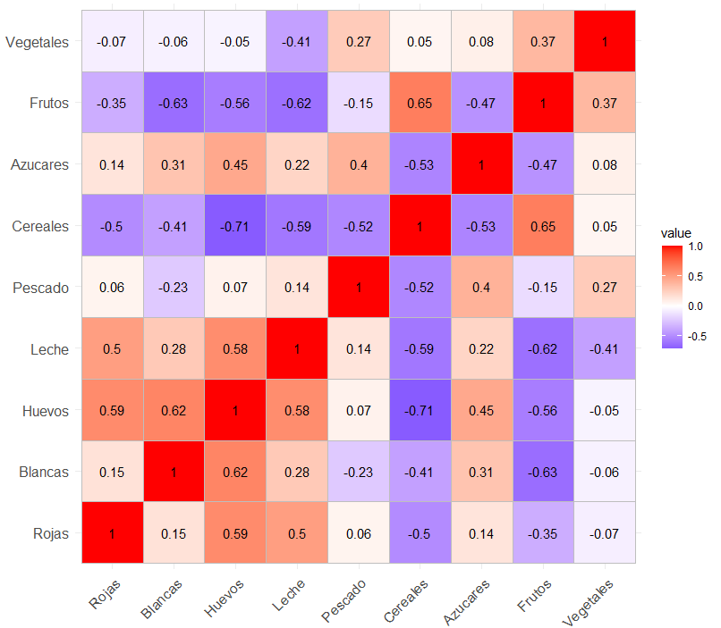

R: Se observa que las proteínas de origen animal como Pescado, Leche, Huevos, Blancas y Rojas presentan una fuerte correlación entre ellas (en el grafico se observa valores entre 0.59, 0.5, 0.58, etc). Además, existe un grupo de proteínas vegetales compuesto por Frutos, Azúcares y Cereales que también muestran una alta asociación. Por último, otro grupo que correlaciona bien entre sí incluye las proteínas Pescado, Azúcares y Cereales.

2 a )

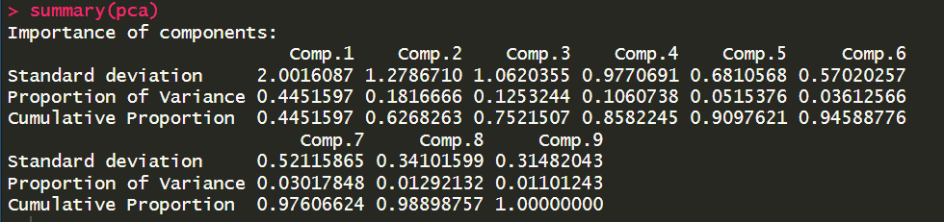

Respuesta:

Número de componentes que explican al menos el 60% de la varianza: 2 componentes principales (Comp.1 y Comp.2). Varianza explicada por estos dos componentes: 62.68%.

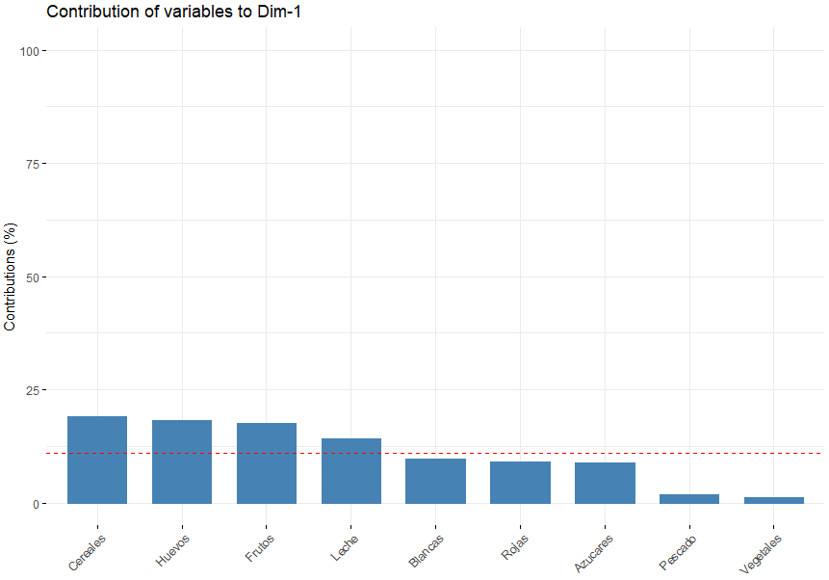

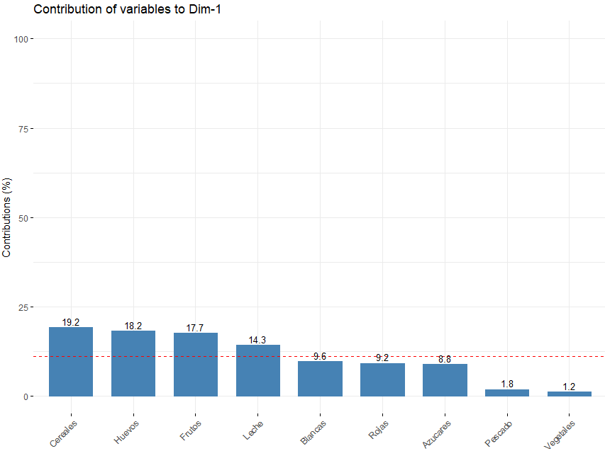

Resp: podemos ver que las variables con mayor contribución al primer componente (CP1) son Cereales, Huevos, Frutos, y Leche. Esto sugiere que el CP1 está representando un eje de variabilidad relacionado principalmente con estos alimentos.

B ¿Es posible construir una “agregación” que permita identificar regiones?

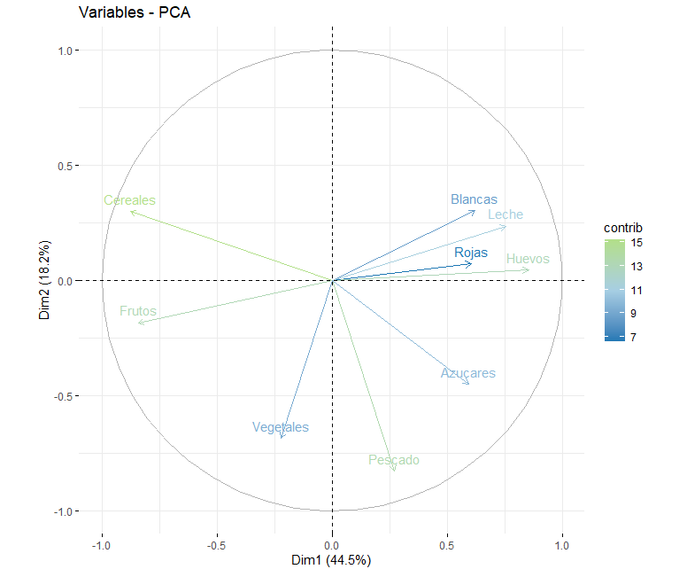

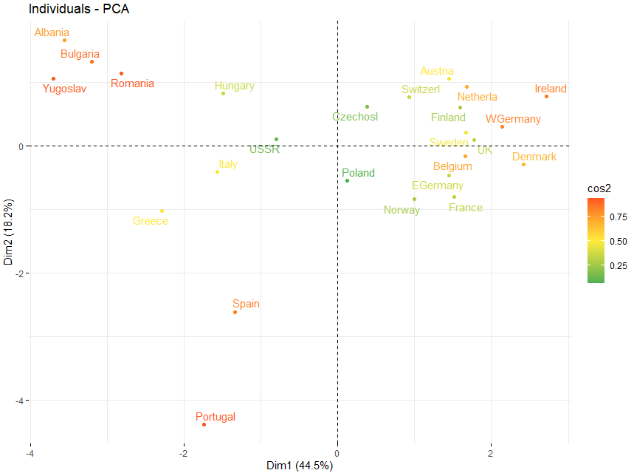

Del grafico anterior, los cuadrantes 1 y 2 (Primer cuadrante: PC1 positivo, PC2 positivo; Segundo cuadrante: (PC1 negativo, PC2 positivo) respectivamente), son los países que más incorporan proteínas. Los países son cercanos entre sí (comparando con un viejo mapa de la URSS)

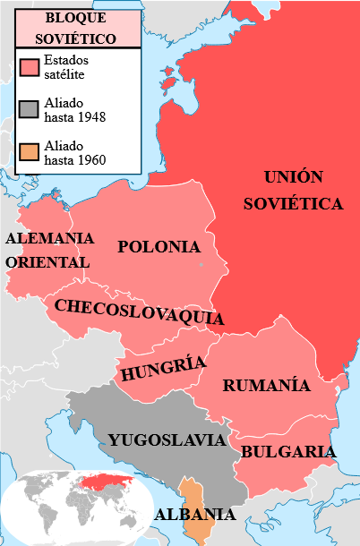

1. AFAC: Lleve a cabo un Análisis Factorial.
   1. ¿Qué representa el primer factor? ¿cuántos factores proponen?

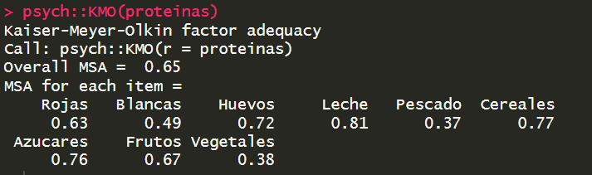

Considerando la escala de

1.0 >= KMO >= 0.9 muy bueno

0.9 >= KMO >= 0.8 meritorio

0.8 >= KMO >= 0.7 mediano

0.7 >= KMO >= 0.6 mediocre

0.6 >= KMO >= 0.5 bajo

KMO <= 0.5 inaceptable

Y un KMO global mediocre (0.65), se obtiene el siguiente resumen:

* Rojas: 0.63 (bajo)
* Blancas: 0.49 (bajo)
* Huevos: 0.72 (mediano)
* Leche: 0.81 (meritorio)
* Pescado: 0.37 (inaceptable)
* Cereales: 0.77 (meritorio)
* Azúcares: 0.76 (meritorio)
* Frutos: 0.67 (bajo)
* Vegetales: 0.38 (inaceptable)

R: para las siguientes “proteínas”

Blancas: = 0.49 (bajo)

Pescado: = 0.37 (inaceptable)

Vegetales: = 0.38 (inaceptable)

Se recomendaría quitar del análisis factorial

* 1. Con la solución de dos factores, realice una rotación varimax y grafique.
     1. Con la solución de dos factores, realice una rotación varimax y grafique.

Grafico manual contrib

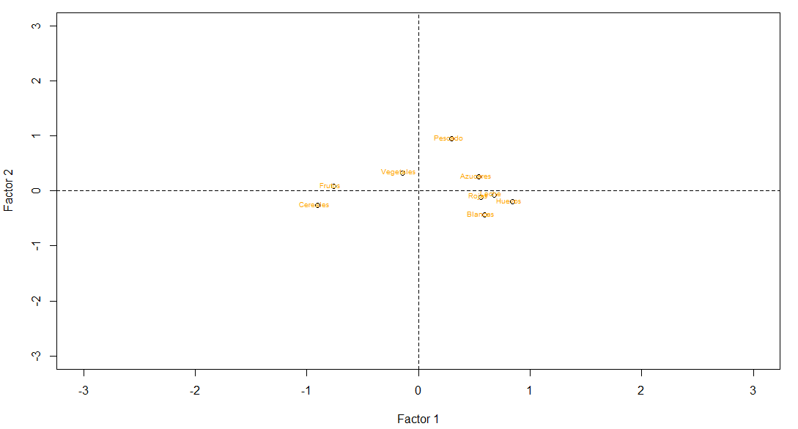

Grafico manual scores

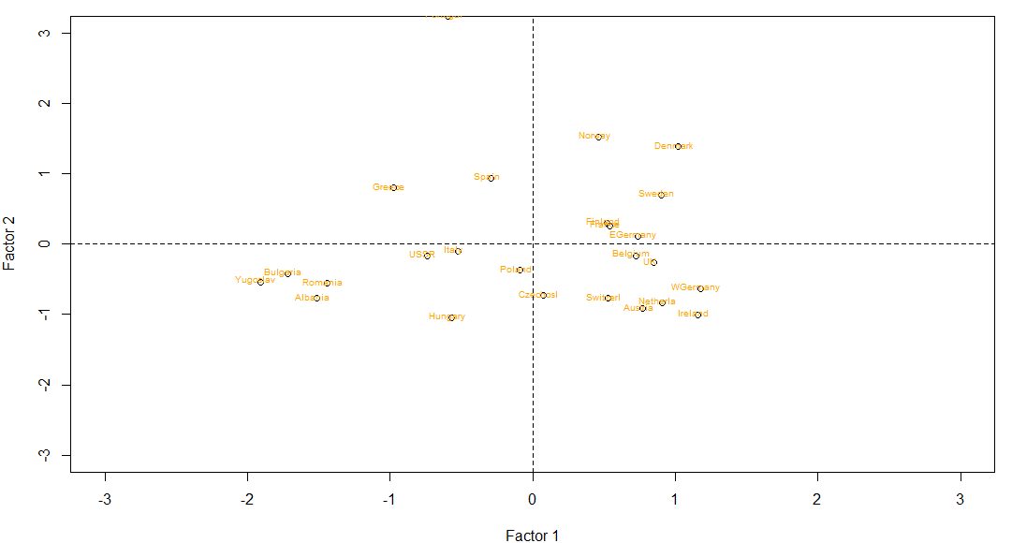

1. Clúster: Obtenga un número apropiados de “Cluster”, ¿cómo se agrupan los países?

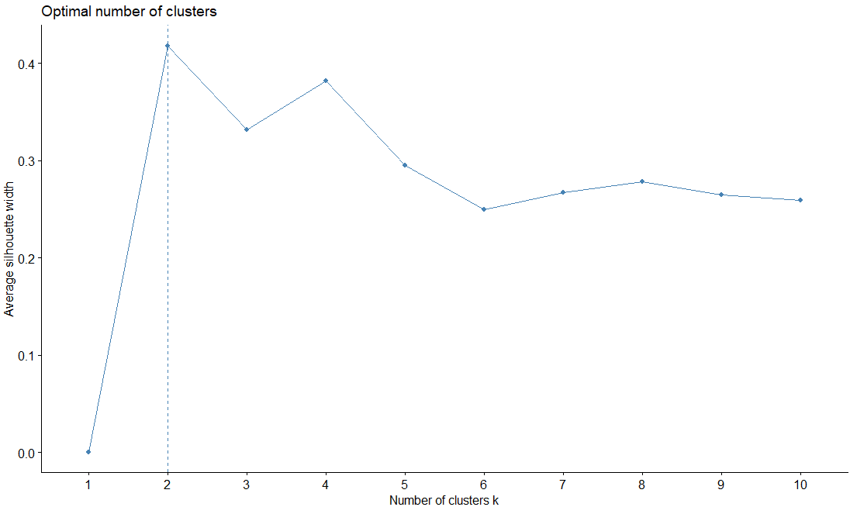

R: Se sugieren 2 cluster

1. En no más de dos párrafos, contraste y discuta los resultados obtenidos por cada uno de los métodos

Forma 1: Cluster - No jerarquico

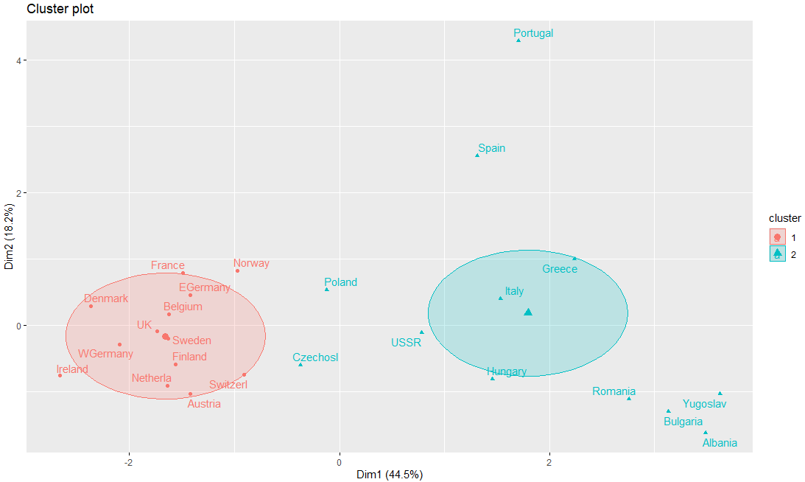

Forma 2 : Cluster – jerárquico (usando method = "ward.D")

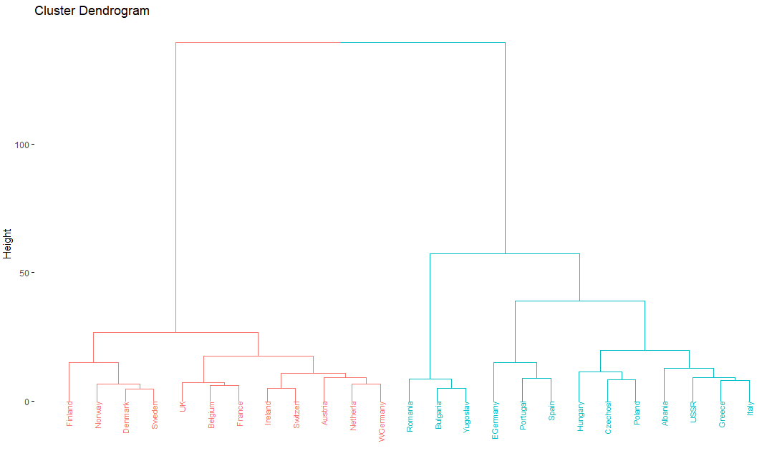

R: Los análisis de clustering muestran una clara separación entre países de Europa occidental y norte (Cluster 1) y países del sur y este (Cluster 2), lo cual probablemente refleja diferencias culturales y económicas en el consumo de proteínas. El grupo de Europa occidental y norte incluye países como Alemania, Francia y Reino Unido, que podrían tener dietas más ricas en proteínas animales debido a mayores ingresos y acceso a una variedad de alimentos. En cambio, el grupo del sur y este, que incluye a Grecia, Italia y algunos países ex-soviéticos, posiblemente refleja patrones dietéticos influenciados por la geografía y la tradición agrícola de estas regiones, con una mayor dependencia de proteínas de origen vegetal o dietas más específicas.

La estructura jerárquica del dendrograma refuerza esta división, mostrando relaciones cercanas entre países dentro de cada grupo y permitiendo observar subgrupos interesantes. En conjunto, los resultados sugieren que el perfil de consumo de proteínas en Europa está profundamente influenciado por factores históricos, culturales y económicos, destacando cómo la ubicación geográfica y el desarrollo económico impactan en la dieta de cada región.